

**Tema: tarea 4 consulta**

**Autor/es:**

**Yanacallo Caiza Andy Esteban**

**Carrera: Tecnología Superior en Desarrollo de Software**

**Características de un circuito en serie y paralelo**

¿Qué es un circuito en serie?

Se llama circuito en serie a un tipo de circuito eléctrico provisto de un único camino para la corriente, que debe alcanzar a todos los bornes o terminales conectados en la red de manera sucesiva, es decir uno detrás de otro, conectando sus puntos de salida con el de entrada del siguiente. (Editorial Etecé, 2021)

¿Qué es un circuito en paralelo?

Cuando hablamos de un circuito en paralelo o una conexión en paralelo, nos referimos a una conexión de dispositivos eléctricos (como bobinas, generadores, resistencias, condensadores, etc.) colocados de manera tal que tanto los terminales de entrada o bornes de cada uno, como sus terminales de salida, coincidan entre sí.

El circuito en paralelo es el modelo empleado en la red eléctrica de todas las viviendas, para que todas las cargas tengan el mismo voltaje. (Editorial Etecé, 2021)

**Características y diferencias entre circuitos en serie y paralelos** (paguayo, 2022)

|  |  |
| --- | --- |
| **Serie** | **Paralelo** |
| La misma cantidad de corriente fluye a través de todos los componentes. | La corriente que fluye a través de cada componente se combina para formar el flujo de corriente a través de la fuente. |
| En un circuito eléctrico, los componentes están dispuestos en línea. | En un circuito eléctrico, los componentes están dispuestos en paralelo entre sí. |
| Cuando las resistencias se colocan en un circuito en serie, el voltaje a través de cada resistencia es diferente, aunque el flujo de corriente sea el mismo a través de todas ellas. | Cuando las resistencias se colocan en un circuito paralelo, el voltaje en cada una de las resistencias es el mismo. Incluso las polaridades son las mismas. |
| Si un componente se estropea, todo el circuito se quemará. | Otros componentes funcionarán incluso si un componente se descompone, cada uno tiene su propio circuito independiente |
| Si Vt es el voltaje total entonces es igual a V1+V2+V3 | Si Vt es el voltaje total entonces es igual a V1=V2=V3 |

**Como calcular la resistencia equivalente de un circuito serie**

La resistencia equivalente de una combinación de resistores depende tanto de sus valores individuales como de su conexión. Las combinaciones más sencillas de resistores son las conexiones en serie y en paralelo. En un circuito en serie, la corriente de salida del primer resistor fluye hacia la entrada del segundo resistor, por lo tanto, la corriente es la misma en cada resistor.

Para calcular la resistencia equivalente en un circuito en serie debemos:

Identifica las resistencias: Anota los valores de todas las resistencias presentes en el circuito. (William Moebs, 2021)

Suma las resistencias: Suma todos los valores de resistencia. La resistencia equivalente (R_eq) es igual a la suma de todas las resistencias individuales:

Req​=R1​+R2​+R3​+…+Rn​

**Como calcular el voltaje y la corriente de un circuito**

Se centra en la intensidad de la corriente (I) que recorre un conductor eléctrico. La misma es directamente proporcional a V (diferencia de potencial) e inversamente proporcional a R (resistencia). Es decir, la intensidad: (Electricidad general, 2021)

* Aumenta cuando se sube el voltaje, pero no la resistencia.
* Disminuye cuando aumenta la resistencia, pero no el voltaje.

**Para expresar este concepto se usan las siguientes fórmulas:**

* La intensidad es igual a la división del voltaje por la resistencia. I= V/R.
* Los amperios se consiguen al dividir los voltios por los ohmios (resistencia). A=V/Ω
* El voltaje se consigue multiplicando la corriente por la resistencia. V= E x R.
* Los voltios al multiplicar amperios por ohmios. V= A x Ω
* La resistencia es el resultado de la división entre el voltaje y la intensidad. R = V/I.

**Que es un protoboard y cómo funciona**

La Protoboard, llamada en inglés breadboard, es una placa de pruebas en los que se pueden insertar elementos electrónicos y cables con los que se arman circuitos sin la necesidad de soldar ninguno de los componentes. Las Protoboards tienen orificios conectados entre si por medio de pequeñas laminas metálicas. Usualmente, estas placas siguen un arreglo en el que los orificios de una misma fila están conectados entre si y los orificios en filas diferentes no. Los orificios de las placas normalmente están tienen una separación de 2.54 milímetros (0.1 pulgadas). (330ohms, 2024)

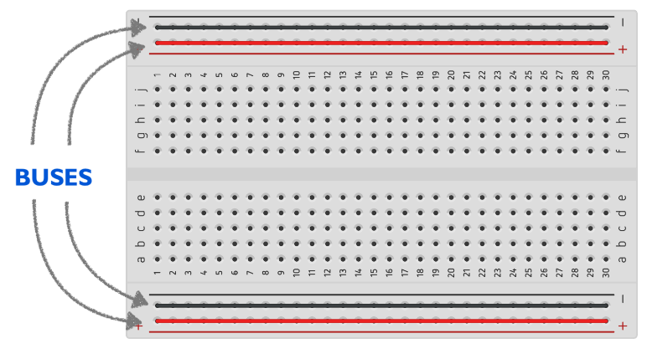

**¿Como funciona?**

Una Protoboard es un instrumento que permite probar el diseño de un circuito sin la necesidad de soldar o desoldar componentes. Las conexiones en una Protoboard se hacen con solo insertar los componentes lo que permite armar y modificar circuitos con mayor velocidad.

**Como utilizar la placa de Arduino**

Arduino es una plataforma de código abierto que combina hardware y software fácil de manejar para construir proyectos electrónicos. Está compuesta por una placa de circuito programable (generalmente llamada microcontrolador) y un software o entorno de desarrollo integrado (IDE) que se instala en tu computadora para escribir y cargar el código en la placa física.

En pocas palabras, puedes decirle a la placa qué hacer enviándole instrucciones mediante el lenguaje de programación de Arduino (basado en Wiring) y el software de Arduino (IDE, basado en Processing).

La placa Arduino se conecta a un ordenador mediante un cable USB, permitiendo la interacción con el entorno de desarrollo Arduino (IDE). El usuario escribe el código en el IDE y luego lo sube al microcontrolador, que ejecuta el código e interactúa con las entradas y salidas, como sensores, motores y luces. (Aula 21, sf)

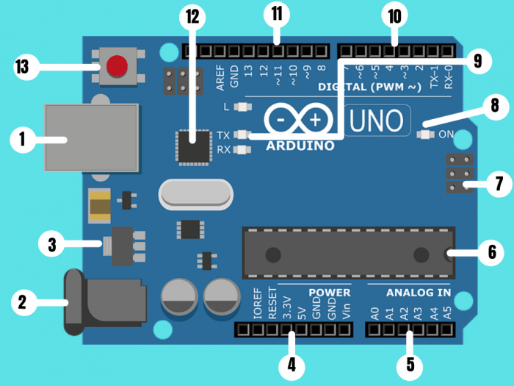

# Bibliografía

330ohms. (30 de Julio de 2024). *Qué es una Protoboard?* Obtenido de https://www.330ohms.com/blogs/blog/protoboards#:~:text=La%20Protoboard%2C%20llamada%20en%20ingl%C3%A9s,medio%20de%20peque%C3%B1as%20laminas%20met%C3%A1licas.

Aula 21. (sf). *Centro de información tecnica para la industria*. Obtenido de Arduino: todo lo que necesitas saber: https://www.cursosaula21.com/arduino-todo-lo-que-necesitas-saber/#:~:text=La%20placa%20Arduino%20se%20conecta,como%20sensores%2C%20motores%20y%20luces.

Editorial Etecé. (5 de Agosto de 2021). *concepto*. Obtenido de Circuito en serie: https://concepto.de/circuito-en-serie/

Editorial Etecé. (5 de agosto de 2021). *concepto*. Obtenido de Circuito en paralelo: https://concepto.de/circuito-en-paralelo/

Electricidad general. (15 de Moviembre de 2021). *EOC*. Obtenido de La Ley de Ohm. La relación entre tensión, corriente y resistencia: https://eoc.cat/ley-ohm/#:~:text=I%3D%20V%2FR.,la%20corriente%20por%20la%20resistencia.

paguayo. (9 de agosto de 2022). *MCI educación*. Obtenido de Diferencia entre circuito serie y paralelo: https://cursos.mcielectronics.cl/2022/08/09/diferencia-entre-circuito-serie-y-paralelo/

William Moebs, F. o. (17 de Noviembre de 2021). *openstax*. Obtenido de Física universitaria volumen 2: https://openstax.org/books/f%C3%ADsica-universitaria-volumen-2/pages/10-2-resistores-en-serie-y-en-paralelo#:~:text=La%20resistencia%20equivalente%20de%20un,algebraica%20de%20los%20resistores%20individuales.